《带电粒子在电场中的运动》学案

**油滴实验**（Oil-drop experiment）  
是罗伯特·密立根与哈维·福莱柴尔在1909年所进行的一项物理学实验。  
罗伯特·密立根因而获得1923年的诺贝尔物理学奖。

此实验的目的是要测量单一电子的电荷。方法主要是平衡重力与静电力，使油滴悬浮于两片金属电极之间。并根据已知的电场强度，计算出整颗油滴的总电荷量。

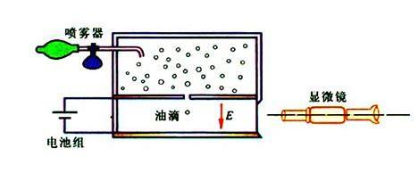

在现代科学实验和技术设备中，常常利用电场来改变或控制带电粒子的运动。

【知识链接】

1.直线运动的条件是什么？曲线运动呢？

2.什么情况下物体加速？什么情况下物体减速？

【练一练】

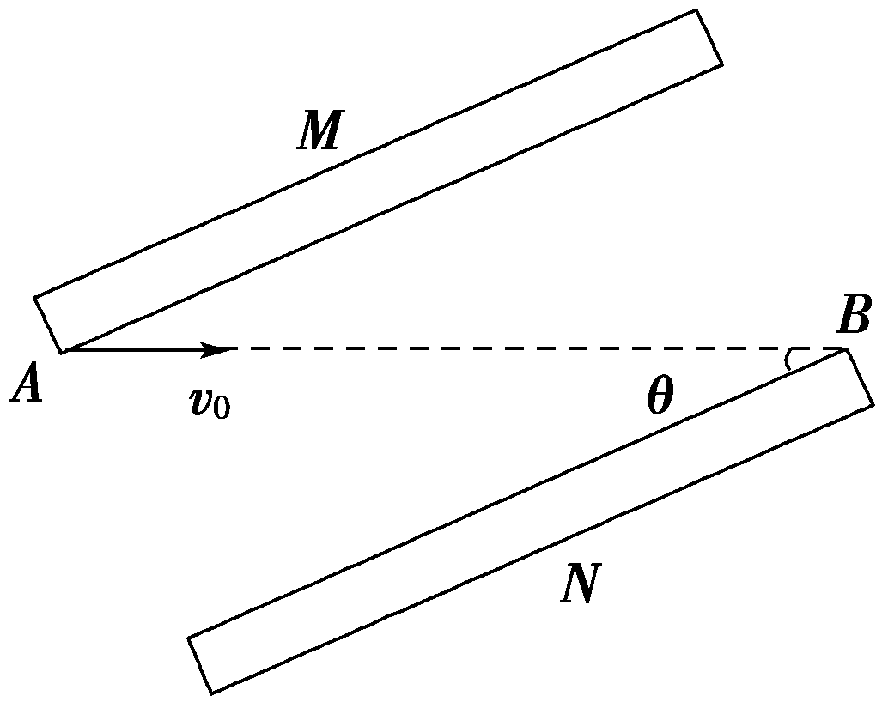如图所示，倾斜放置的平行板电容器两极板与水平面夹角为*θ*，极板间距为*d*，带负电的微粒质量为*m*、带电量为*q*，从极板*M*的左边缘*A*处以初速度*v*0水平射入，沿**直线运动**并从极板*N*的右边缘*B*处射出，则(　　)

A．微粒达到*B*点时动能为*mv*

B．微粒的加速度大小等于*g*sin *θ*

C．两极板的电势差*UMN*＝

D．微粒从*A*点到*B*点的过程电势能减少

分析带电粒子在电场中的运动，常常有两种**思路**：一种是利用牛顿运动定律结合运动学公式来分析；另一种是利用静电力做功结合动能定理来分析。

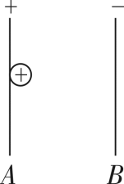一．带电粒子在电场中的加速

1. 若粒子的初速度为零，则Uq＝，v＝________。

2. 若粒子的初速度不为零，则 ，v＝____________。

【练一练】

例1.下列粒子从初速度为零经过加速电压为U的电场加速后，速度最大的是(　　)

A. 镁离子Mg2＋ B. 氚核(${}_{1}^{3}H$)

C. α粒子(${}_{2}^{4}{H_{e}}$) D. 钠离子Na＋

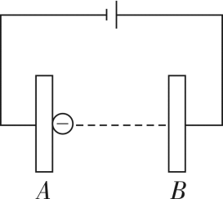例2.如图所示，电子由静止开始从A板向B板运动，当到

达B极板时速度为v，保持两板间电压不变，则(　　)

A. 当增大两板间距离时，v增大

B. 当减小两板间距离时，v增大

C. 当改变两板间距离时，v不变

D. 当增大两板间距离时，电子在两板间运动的时间不变

二、 带电粒子在电场中的偏转

带电粒子以速度v0垂直于电场方向飞入两带电平行板产生的匀强电场中，受到恒定的与初速度方向成90°角的电场力作用而做匀变速曲线运动。

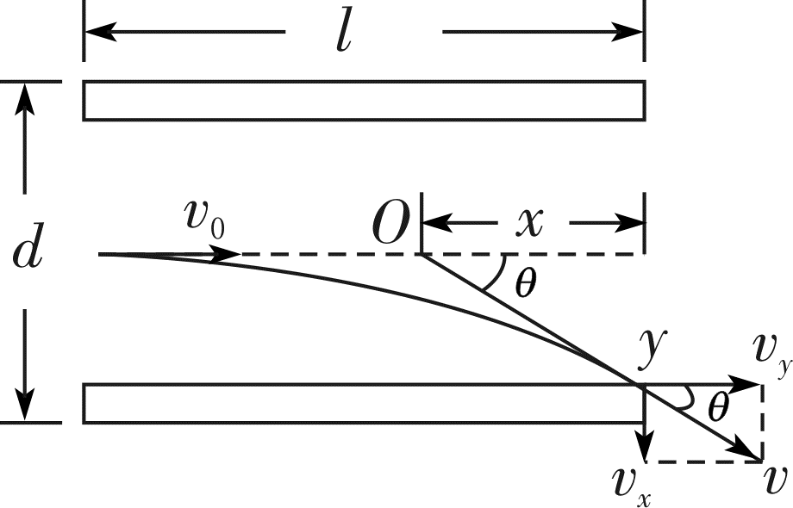1. 沿初速度方向做________直线运动，运动时间t＝ $\frac{l}{v_{0}}$；沿电场力方向为初速度

为零的________直线运动，a＝F/m＝ ＝ 。

2. 离开电场时的偏移量：y＝＝ 。

3. 离开电场时的偏转角：tan θ＝ $\frac{v_{y}}{v_{0}}$ ＝ 。

【练一练】

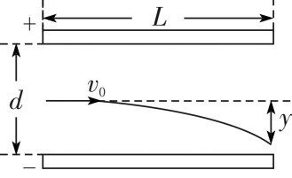例3.如图所示，质子((_1^1)H)和α粒子((_2^4)He)以相同的初动能垂直射入偏转电场(粒子不计重力)，这两个粒子都能射出电场，α粒子的质量是质子的4倍，带电量是质子的2倍，则质子和α粒子射出电场时的侧位移y之比为(　　)

A. 1∶1 B. 1∶2 C. 2∶1 D. 1∶4

思考：（1）如果进入电场时，初速度相同呢？

（2）如何理解带电粒子离开电场时的侧位移y？

1. 带电粒子在偏转过程中，电场力所做的功W=

**如图所示为示波管工作原理图**。

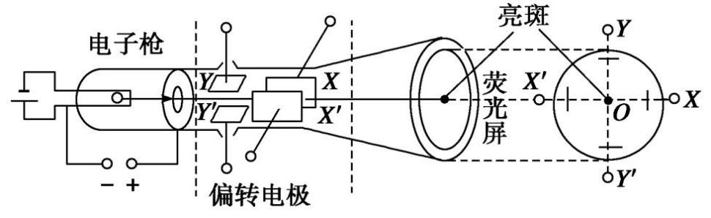

它由电子枪、偏转电极和荧光屏组成，管内抽成真空。电子枪的作用是产生高速飞行的一束电子，高速飞行的电子进入偏转电场，射出电场时沿垂直于板面方向偏移，最后打在荧光屏上。

【练一练】

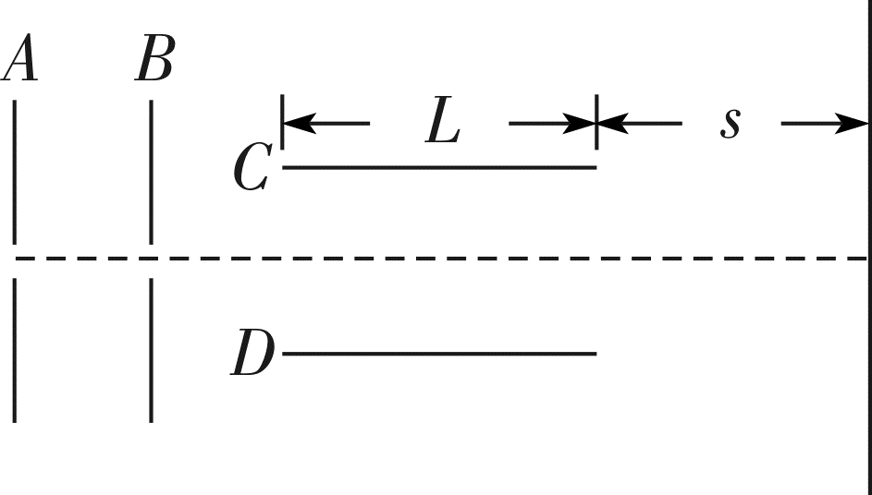例4.现有一质量为m、电量为e 的电子经加速电场AB加速后进入偏转电场CD，最后打到荧光屏上。已知加速电压为U1，偏转电场电压为U2，板间距为d，板长为L，右侧到荧光屏水平距离为s。求：

(1) 电子从加速电场射出时的速度大小。

(2) 电子从偏转电场射出时的偏转距离y。

(3) 电子打到荧光屏上的侧移距离Y。

(4)整个运动过程中静电力所做的功

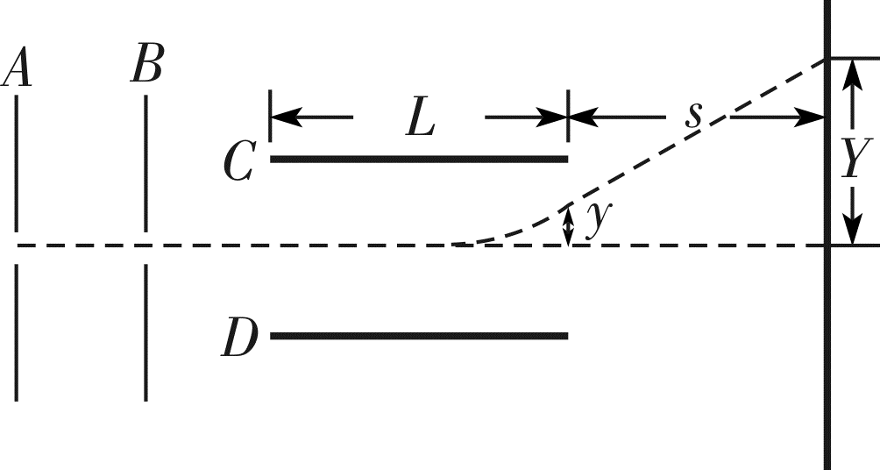

小结：分析带电粒子在电场中的运动，常有的两种**思路**

1. **力的角度**
2. **能的角度**